Manual de usuario

DRUPAL

En esta guía mostraremos todas las posibilidades para hacer en esta **red social interna**. En nuestro caso tenemos de ejemplo a un usuario llamado **PepitoG** que nos servirá de ejemplo para mostrar las opciones.

## Acceso y opciones de **grupo**:

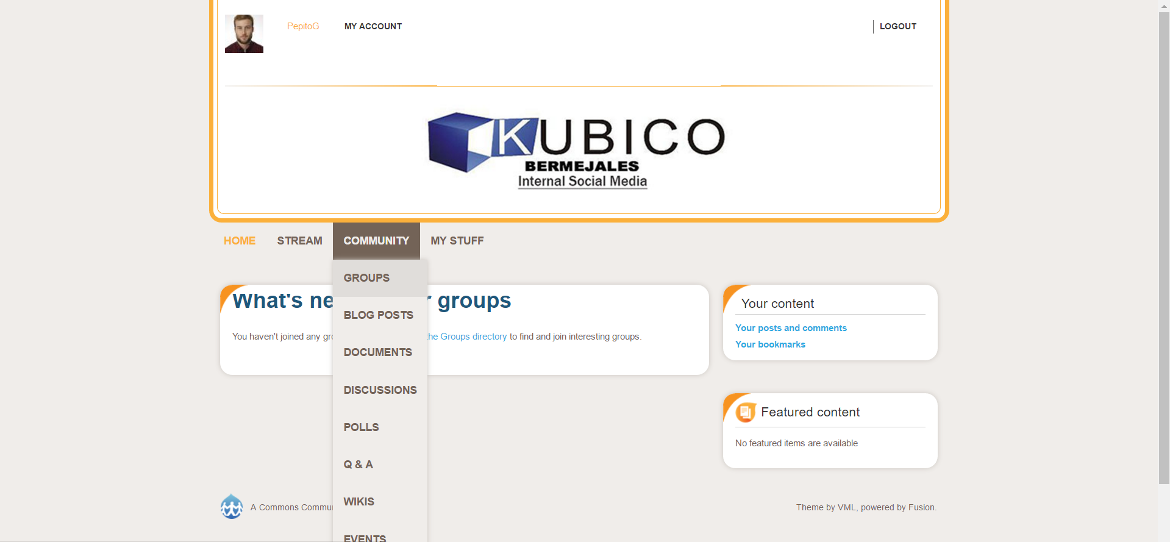

Primeramente, para acceder a los grupos debemos entrar en **COMMUNITY -> GROUPS.**

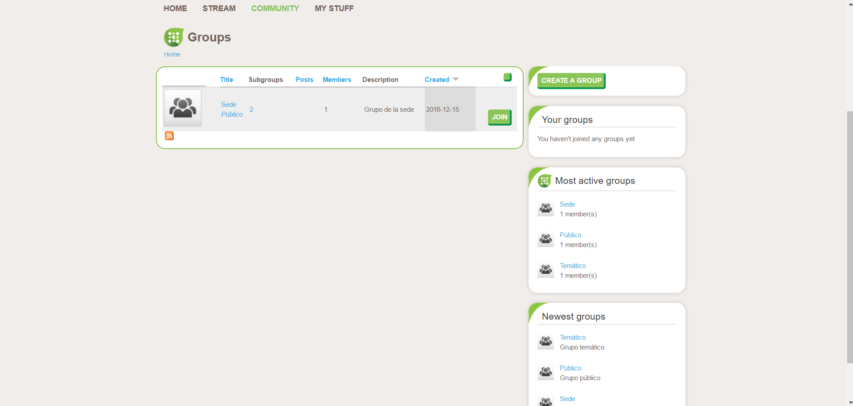

La página que nos aparece contiene los diferentes grupos creados y tenemos la posibilidad de unirnos con la opción **JOIN**. Tras darle nos aparecerá un cuadro de confirmación.

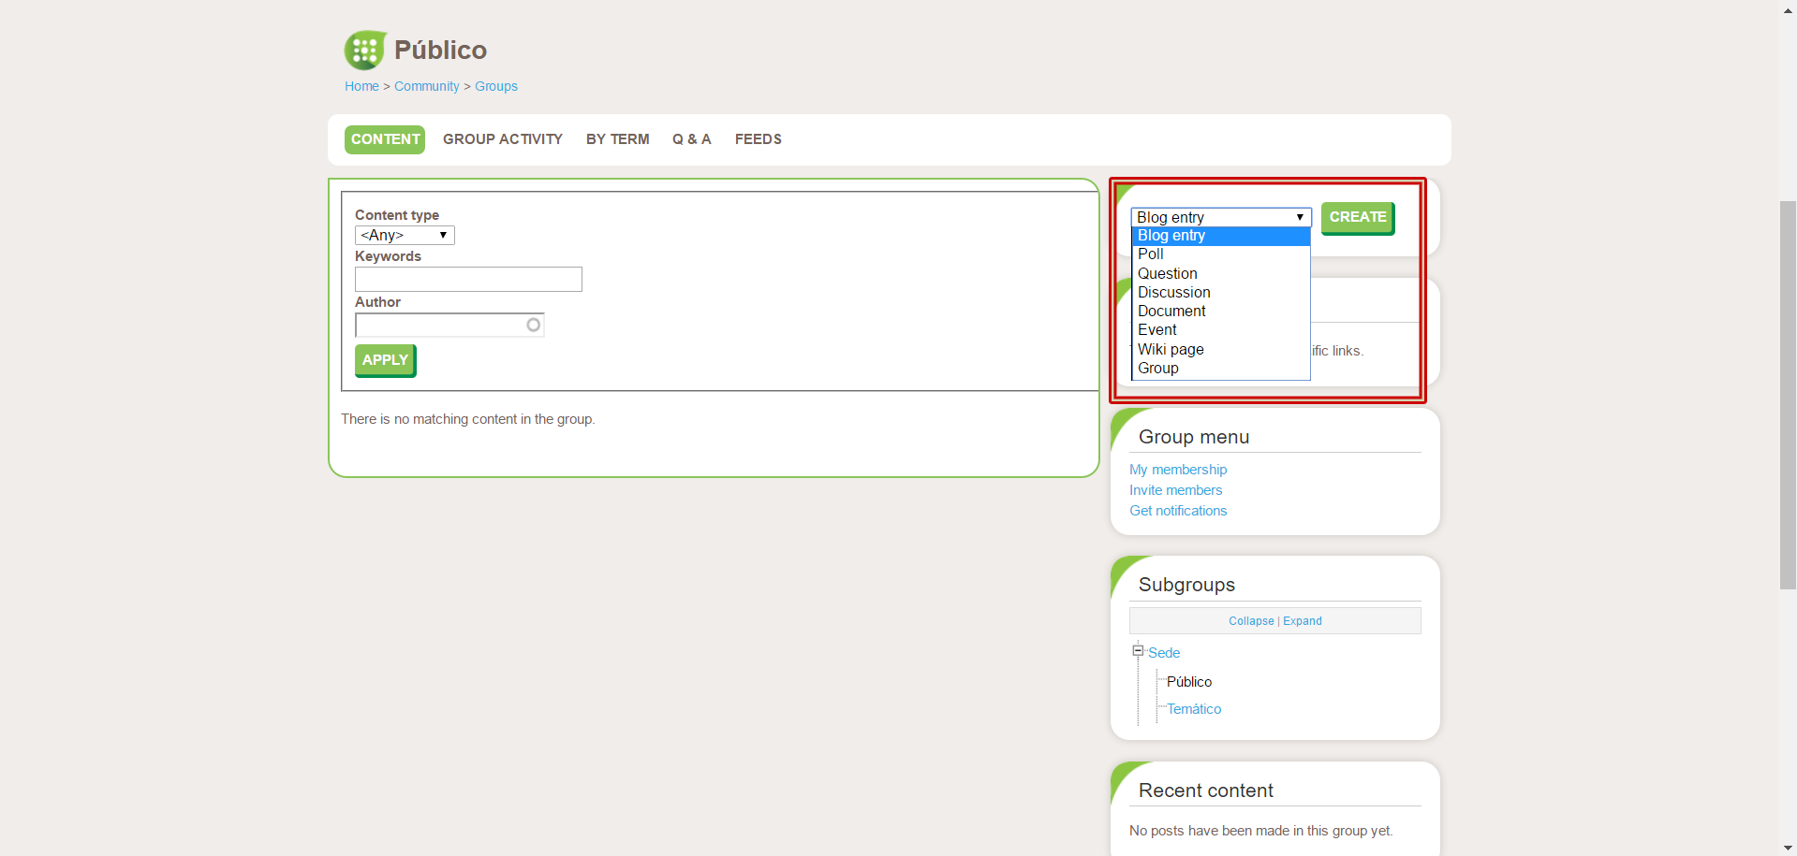

Cuando accedemos al grupo al cual nos acabamos de unir, tenemos la opción de publicar varios tipos de entradas (evento, documento, entrada de blog, etc.).

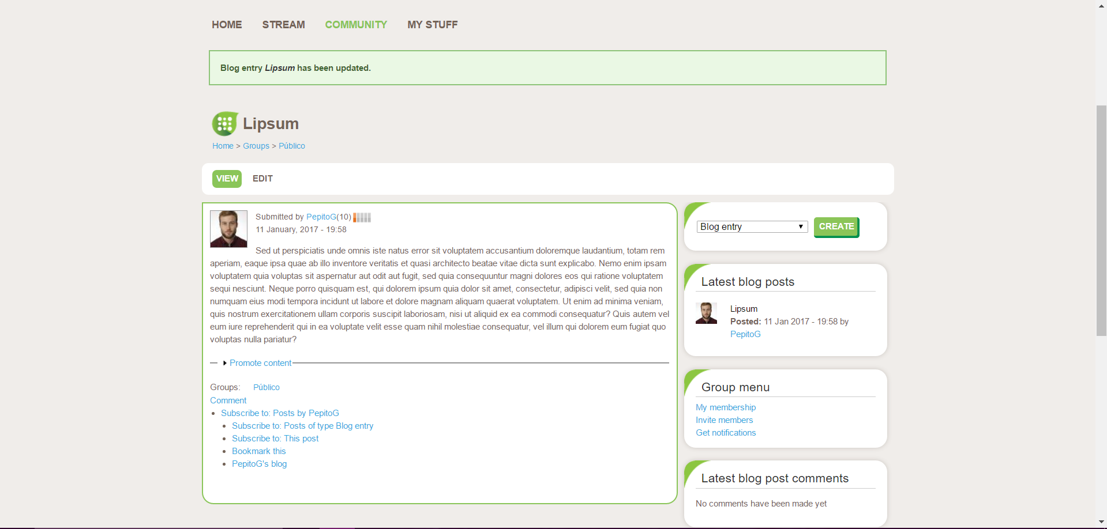

Al realizar una publicación nos aparecerán todos los datos de la misma: autor, fecha, grupo…

La red social creada contiene tres tipos de grupo: Temático, Público y Privado:

* El Temático contiene todo aquel contenido fuera de trabajo al cual puede acceder cualquier persona. Cosas como cenas de empresa, viajes o noticias de interés.
* El Público contiene cualquier cosa que quiera publicar un usuario siempre y cuando sea referente al trabajo.
* Por último, el Privado sólo pueden acceder aquellos que sean invitados y pueden contener publicaciones de algún proyecto concreto.

Para poder acceder a un grupo privado tenemos que recibir una invitación de algún miembro de dicho grupo o del administrador.

Una vez dentro, podremos invitar a otros usuarios.

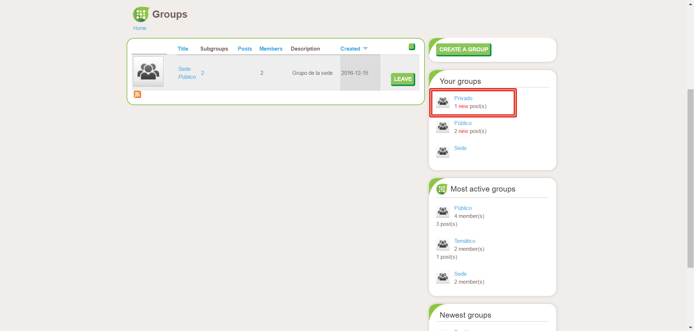

En primer lugar accedemos al grupo.

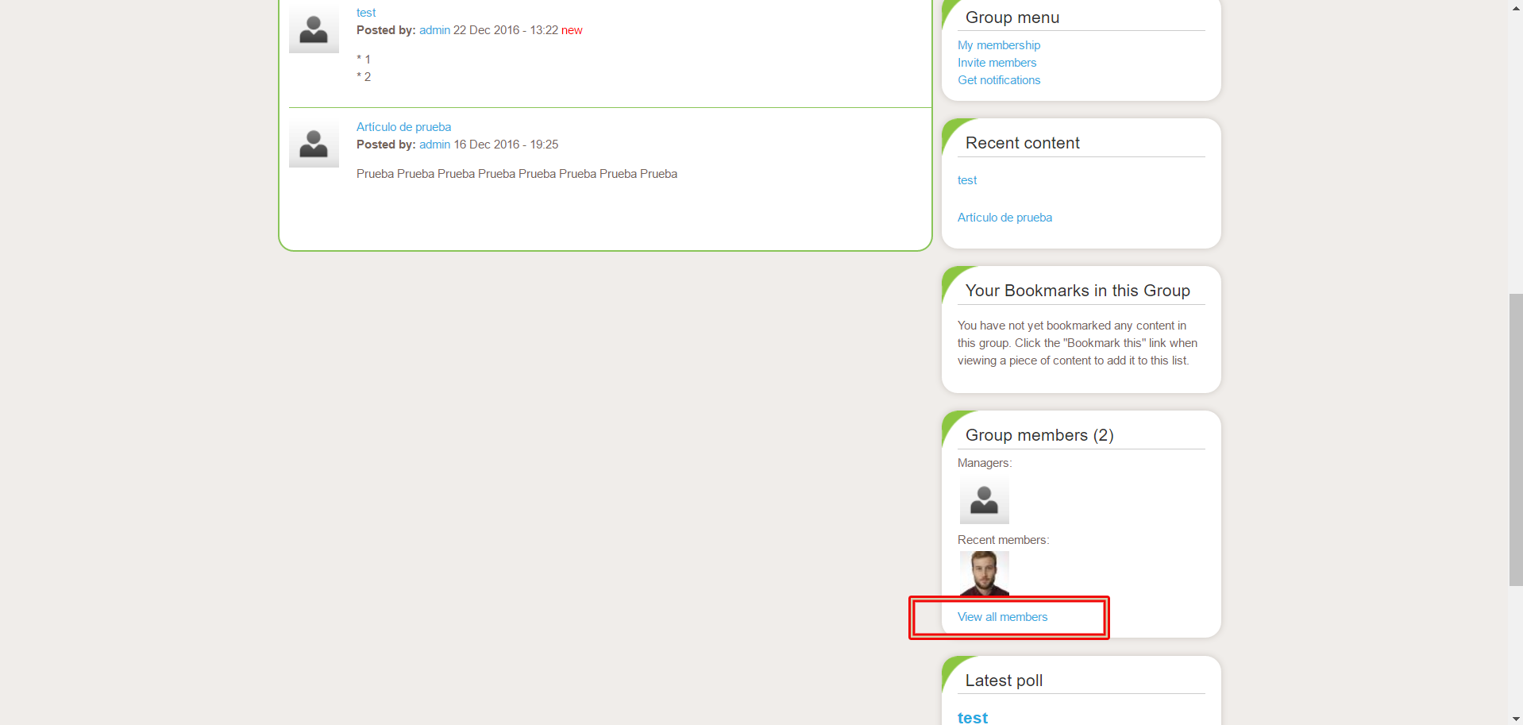

Luego accedemos para ver la lista de todos los miembros del grupo.

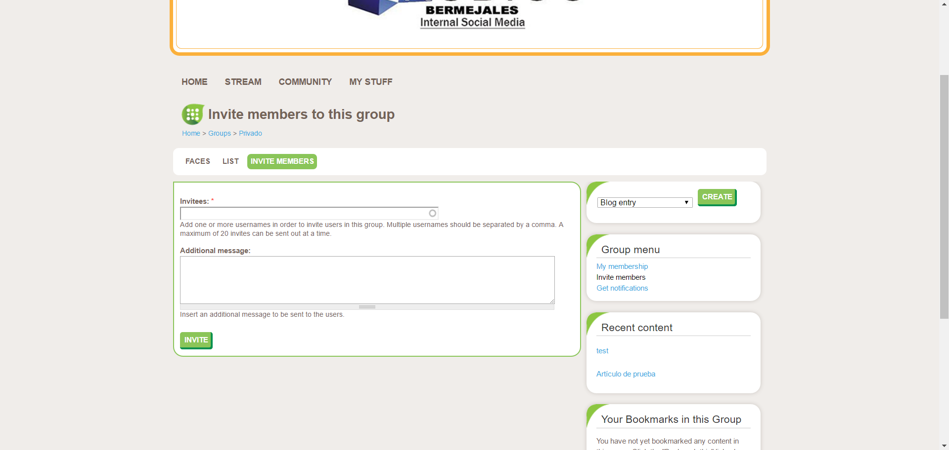

Por último en la pestaña de **Invite Members** añadimos aquellos usuarios que queremos que entren.

## Interacción con otros usuarios:

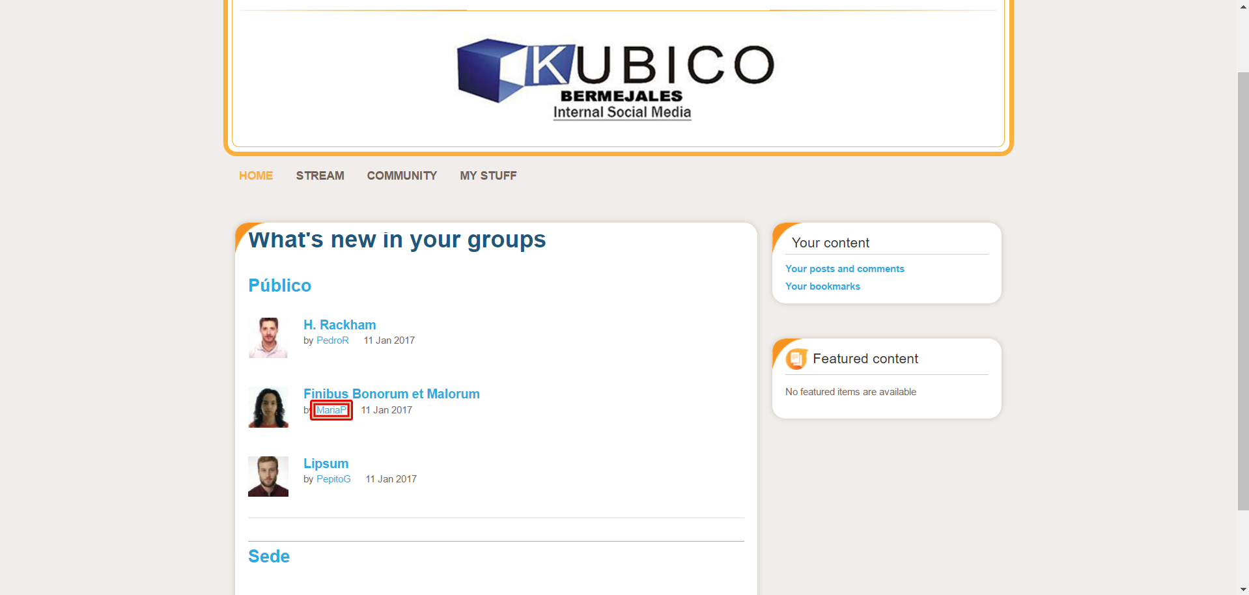

Al acceder a los miembros de alguno de los grupos a los que estemos unidos, podemos ver el perfil de usuario a través del nombre de dicha persona.

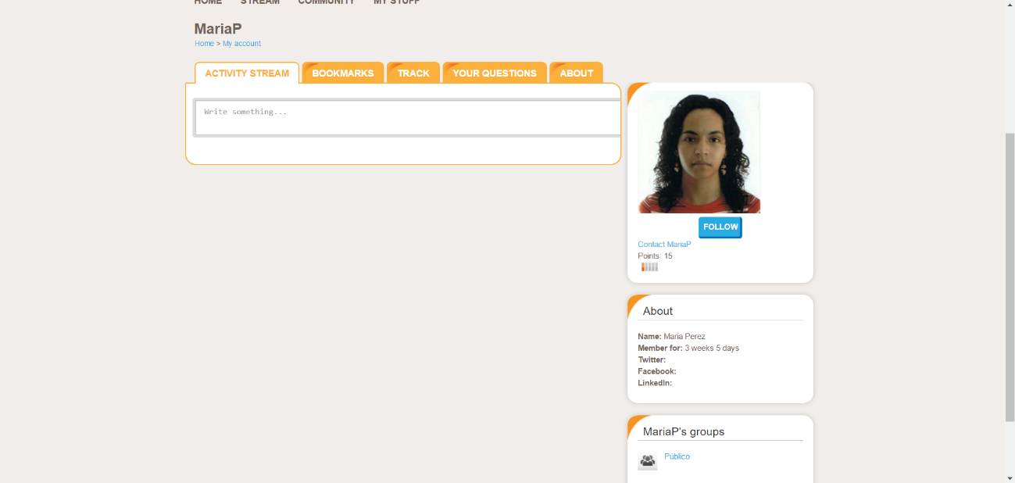

Tras acceder vemos toda la información: escribirle, ver sus publicaciones, ver datos del perfil. Además de poder seguirle para que se nos notifique todo lo que publique, a través del botón **FOLLOW**.